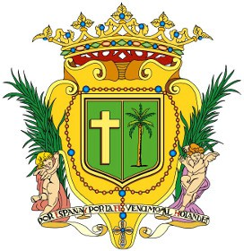
Ayuntamiento de Santa Brígida

ANUNCIO

Expediente nº | Órgano Colegiado
JUNTA/2024/18 | La Junta de Gobierno Local
DATOS DE LA CONVOCATORIA

Tipo Convocatoria:
JOSE MIGUEL BRAVO DE LAGUNA BERMUDEZ (1 de 1)
Alcalde - Presidente Fecha Firma: 12/11/2024
HASH: 2bdde8b2beeba7bb02241c23f4695a29
Ordinaria


Fecha y hora:
13 de noviembre de 2024 a las 9:30

Lugar:
Despacho de Alcaldía

Participación a distancia:
No admite participación a distancia
ASUNTOS DE LA CONVOCATORIA

PARTE RESOLUTIVA

  - Aprobación del acta de la sesión anterior

  - Expediente 10186/2024. Dación de cuenta de las Resoluciones de Alcaldía de la nº 1562 a la 1641.
Cód. Validación: 7S57Y26GGJ7SLC77FK427TZQA
Verificación: https://santabrigida.sedelectronica.es/
Documento firmado electrónicamente desde la plataforma esPublico Gestiona | Página 1 de 1

ASUNTOS DE URGENCIA

En la Villa de Santa Brígida, a la fecha de la firma al margen.

DOCUMENTO FIRMADO ELECTRÓNICAMENTE



